Disciplina de Requisitos

Prof./Profa: **Yosly Hernández**

Sección: C1

Equipo # 13:

Jose Miguel Madriz Jurado

Yaslexis Alejandro Dugarte Herrero

Fred Jose Urbina Rivas

Leandro Sebastián Ortega Briceño

2 de junio de 2025

1. **Visión del Producto**

|  |  |  |  |
| --- | --- | --- | --- |
| Nombre Clave:  CibusApp | Frase Representativa  Mejorar los servicios actuales del comedor |  | |
| Grupo de usuarios:  Administradores: El grupo de personas encargadas, de gestionar el sistema para los usuarios.  Clientes: Está conformado por los clientes del plantel universitario, principalmente basado en estudiantes y los empleados. | **Necesidades:**  **Cliente:** Poder consultar los menús semanales del negocio y poder seleccionar los horarios a asistir.  **Administrador:** Poder gestionar los menús semanales, registrar consumo diario, poder generar reporte. | **Producto**  . Una interfaz clara e intuitiva para el usuario y administrador | **Valor**  **Cliente:**  Ayudamos a facilitar aquella información relevante para el usuario con respecto al comedor y facilita su acceso a sus servicios.  **Administrador:** Se optimizan los procesos internos y la mantenibilidad del negocio. |

1. **Diagrama de casos de uso**

**Diagrama de casos de uso del Administrador:**

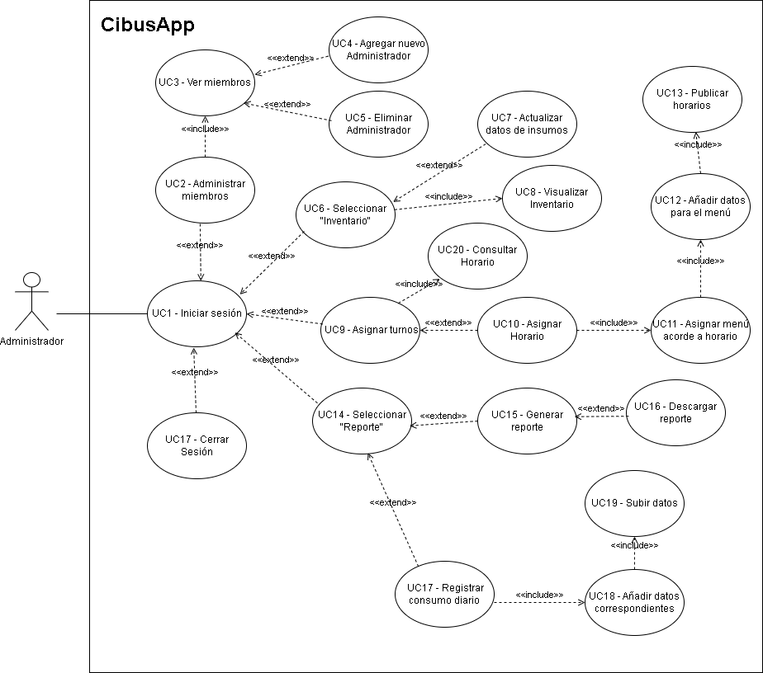

**Diagrama de casos de uso del Usuario:**

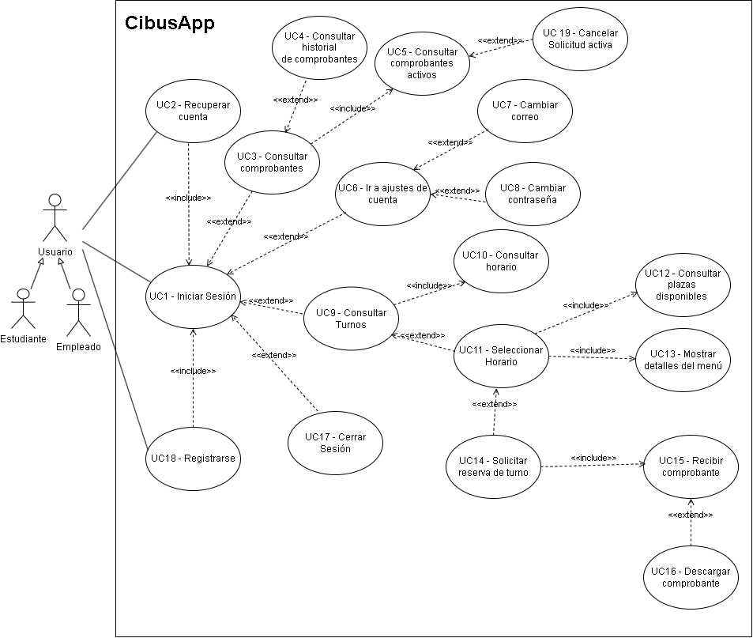

1. **Lista de casos de uso prioritario**

**Casos de uso prioritarios del diagrama del usuario:**

UC1 – Iniciar Sesión

Esencial para el acceso al sistema: Sin autenticación, los usuarios no podrían utilizar ninguna funcionalidad de la aplicación.

Seguridad: Garantiza que solo usuarios autorizados accedan a sus datos y realicen reservas.

Dependencia de otros casos: Es requisito previo para UC9-UC15 (reservas) y UC2 (recuperación de cuenta).

Frecuencia de uso: Acción recurrente cada vez que un usuario ingresa a la app.

UC18 – Registrarse

Base del sistema: Permite la creación de cuentas nuevas, sin lo cual no habría usuarios.

Vinculación con UC1: Complementa el proceso de autenticación.

Experiencia de usuario (UX): Un registro sencillo y validado (ej. con correo) mejora la adopción de la app.

Prevención de fraudes: Validación de cédula/correo evita duplicados o cuentas falsas.

UC2 – Recuperar Cuenta

Contingencia crítica: Soluciona un problema común (olvido de contraseña) que podría dejar a usuarios bloqueados.

Seguridad: Implementa un flujo seguro (enlace temporal) para restablecer credenciales.

Relación con UC1: Alternativa cuando falla el inicio de sesión.

UC9 – Consultar turnos

Funcionalidad central: Muestra los turnos disponibles, información clave para que los usuarios decidan reservar.

Primer paso en el flujo de reserva: Antes de seleccionar horarios (UC10-UC11), el usuario debe conocer sus opciones.

Experiencia de usuario: Proporciona transparencia sobre disponibilidad (ej. "No hay plazas").

UC10 – Consultar horarios

Detalle necesario: Los usuarios requieren conocer franjas horarias específicas (mañana/tarde/noche) para planificar.

Integración con UC9 y UC11: Conecta la visualización de turnos con la selección final.

Sincronización: Requiere actualización en tiempo real para reflejar cambios (ej. horarios del comedor).

UC11 – Seleccionar Horario

Acción clave: Permite al usuario elegir un horario concreto, paso previo a la reserva (UC14).

Evita conflictos: Garantiza que no se asignen dobles reservas (consistencia).

Experiencia de usuario: Notifica si un horario ya está ocupado, mejorando la eficiencia.

UC12 – Consultar plazas disponibles

Transparencia: Muestra la capacidad real del comedor (ej. "5 mesas libres"), evitando frustración

Toma de decisiones: Ayuda al usuario a elegir horarios menos concurridos.

Precisión: Requiere actualización frecuente para ser confiable (ej. cada 5 minutos).

UC14 – Solicitar reserva de turno

Objetivo principal de la app: Culmina el proceso de reserva, generando valor para el usuario y el negocio.

Integración con UC15: Sin este paso, no habría comprobante que descargar o mostrar.

Fiabilidad: Requiere backup de datos para evitar pérdidas de reservas.

UC15 – Recibir comprobante

Confirmación formal: Prueba de que la reserva fue exitosa, esencial para la confianza del usuario.

Accesibilidad: Permite consultar después (UC3) o descargar (UC16).

Seguridad y diseño: Debe ser legible, con QR y fecha de expiración para evitar fraudes.

**Casos de uso prioritarios del diagrama del administrador:**

UC1 – Iniciar Sesión

Es el punto de entrada obligatorio para cualquier administrador.

Garantiza la seguridad del sistema mediante autenticación y encriptación de contraseñas.

Sin este caso de uso, no se podría acceder a ninguna otra funcionalidad.

Maneja flujos alternos críticos como credenciales incorrectas y bloqueo por intentos fallidos.

UC2 – Administrador miembros

Permite al administrador gestionar a otros usuarios del sistema.

UC3 (Ver Miembros) es esencial para visualizar la lista de administradores antes de realizar acciones como agregar o eliminar.

Proporciona filtros y búsquedas para una gestión eficiente.

Su requisito no funcional de "responsividad" asegura que la interfaz sea usable en diferentes dispositivos.

UC4 – Agregar nuevo administrador

Fundamental para escalar el equipo de administradores.

Incluye validación de datos (correo/cédula no repetidos) para evitar duplicados.

Envía credenciales temporales por correo, lo que refuerza la seguridad en la creación de cuentas.

Restringido solo a administradores existentes, previniendo accesos no autorizados.

UC5 – Eliminar Administrador

Permite mantener el control de acceso al remover administradores que ya no requieren privilegios.

Incluye un mecanismo de prevención de auto-eliminación para evitar pérdida accidental de acceso.

Registra la acción en logs de auditoría, crucial para trazabilidad y seguridad.

UC6 – Seleccionar “Inventario”

UC6 es la puerta de entrada al módulo de inventario, esencial para gestionar insumos.

UC8 (Visualizar Inventario) muestra el estado actualizado de los insumos, información crítica para la toma de decisiones.

Ambos casos de uso son la base para acciones como actualizar datos (UC7) o registrar consumo (UC17).

UC7 – Actualizar datos de insumos

Permite ajustar cantidades de insumos (agregar, eliminar o modificar).

Incluye validación para evitar datos inválidos (ej. números negativos).

Su requisito de "integridad de datos" asegura que el inventario siempre refleje información correcta.

Es complementario a UC6 y UC8, formando un flujo completo de gestión de inventario.

UC9 – Asignar turnos

Central para la organización del servicio, vinculando menús y horarios.

Maneja conflictos como duplicación de turnos, evitando errores operativos.

Notifica automáticamente a los usuarios cuando se actualizan los turnos, mejorando la comunicación.

UC10 – Asignar horario

Define los horarios de servicio, base para la asignación de menús (UC11) y turnos (UC9).

Valida formatos de hora incorrectos, previniendo errores en la programación.

Permite horarios personalizados por día, adaptándose a necesidades variables.

UC11 – Asignar menú acorde a horario

Integra horarios (UC10) con menús, asegurando coherencia en la oferta de alimentos.

Verifica disponibilidad de insumos, evitando asignar menús que no puedan prepararse.

Requiere sincronización con el inventario (UC6-UC8), demostrando interdependencia clave.

UC15 – Generar reporte

Proporciona análisis de datos (ventas, consumo) para decisiones estratégicas.

Exporta en formatos como PDF/Excel, facilitando su uso en otras herramientas.

Maneja casos sin datos, evitando confusiones con reportes vacíos.

UC17 – Registrar consumo diario

Actualiza el inventario en tiempo real tras el consumo de insumos.

Alerta cuando el consumo supera el stock disponible, previniendo faltantes.

Esencial para mantener precisión en el inventario y planificar compras.

**4.Especificación de casos de uso prioritarios**

**Especificación de Casos de uso prioritarios del diagrama del usuario:**

UC1 – Iniciar Sesión

|  |  |  |  |
| --- | --- | --- | --- |
| Casos de uso: UC1 – Iniciar Sesión | | | |
| Versión | 1 | Release | 1.0 |
| Estado | Aprobado | Autor | CibusApp TM |
|  | | | |
| Actores | Usuario | | |
| Flujo normal | 1- El usuario abre la aplicación.  2- Selecciona "Iniciar Sesión".  3- Ingresa correo electrónico y contraseña.  4- Presiona "Aceptar".  5- El sistema valida las credenciales y redirige al menú principal. | | |
| Flujo alterno | A1: Credenciales incorrectas → El sistema muestra error y permite reintentar.  A2: Usuario olvida contraseña → Redirige a UC2 (Recuperar Cuenta). | | |
| Requisitos no funcionales | Seguridad: Encriptación de contraseñas. | | |

UC18 – Registrarse

|  |  |  |  |
| --- | --- | --- | --- |
| Casos de uso: UC18 - Registrarse | | | |
| Versión | 1 | Release | 1.0 |
| Estado | Aprobado | Autor | CibusApp TM |
|  | | | |
| Actores | Usuario | | |
| Flujo normal | 1- El usuario selecciona "Registrarse".  2- Completa formulario (nombre, cédula. correo, contraseña).  3- Confirma datos y presiona "Registrarse".  4- El sistema envía correo de verificación.  5- El usuario verifica su cuenta y accede al sistema. | | |
| Flujo alterno | A1: Correo/Cédula ya registrado → Sistema notifica y sugiere recuperar cuenta (UC2).  A2: Datos inválidos (Cédula o Correo)→ Sistema marca campos erróneos. | | |
| Requisitos no funcionales | Usabilidad: Formulario intuitivo con validación en tiempo real. | | |

UC2 – Recuperar Cuenta

|  |  |  |  |
| --- | --- | --- | --- |
| Casos de uso: UC2 - Recuperar Cuenta | | | |
| Versión | 1 | Release | 1.0 |
| Estado | Aprobado | Autor | CibusApp TM |
|  | | | |
| Actores | Usuario | | |
| Flujo normal | 1- El usuario selecciona "¿Olvidaste tu contraseña?".  2- Ingresa su correo electrónico.  3- Recibe un enlace para restablecer contraseña.  4- Ingresa nueva contraseña y confirma.  5- El sistema actualiza la contraseña y notifica éxito. | | |
| Flujo alterno | A1: Correo no registrado → Sistema informa y sugiere registrarse (UC18). | | |
| Requisitos no funcionales | Seguridad: Enlace de recuperación válido por 24 horas. | | |

UC9 – Consultar turnos

|  |  |  |  |
| --- | --- | --- | --- |
| Casos de uso: UC# - Título | | | |
| Versión | 1 | Release | 1.0 |
| Estado | Aprobado | Autor | CibusApp TM |
|  | | | |
| Actores | Usuario | | |
| Flujo normal | 1- El usuario tiene un display de los "Turnos del día" dependiendo de la opción del usuario selecciona el “Turno deseado”.  2- El sistema muestra lista más detallada sobre el “Turno” con detalles como:(fecha, hora, Kcal). | | |
| Flujo alterno | A1: No hay turnos → Sistema no muestra la lista detallada sobre los menús, en caso de seleccionarlo mostrar "No hay plazas disponibles hoy". | | |
| Requisitos no funcionales | Rendimiento: Actualización en tiempo real de cambios. | | |

UC10 – Consultar horarios

|  |  |  |  |
| --- | --- | --- | --- |
| Casos de uso: UC10 - Consulta horarios | | | |
| Versión | 1 | Release | 1.0 |
| Estado | Aprobado | Autor | CibusApp TM |
|  | | | |
| Actores | Usuario | | |
| Flujo normal | 1- El usuario al estar en el (CU9) tendrá una preview del horario  1- El usuario selecciona "Horarios Disponibles".  2- El sistema muestra franjas horarias para reserva y turnos del comedor (mañana/tarde/noche). | | |
| Flujo alterno | A1- No hay horarios → Sistema sugiere intentar otro día. | | |
| Requisitos no funcionales | Disponibilidad: Horarios sincronizados con el comedor y el día. | | |

UC11 – Seleccionar Horario

|  |  |  |  |
| --- | --- | --- | --- |
| Casos de uso: UC11 – Seleccionar Horario | | | |
| Versión | 1 | Release | 1.0 |
| Estado | Aprobado | Autor | CibusApp TM |
|  | | | |
| Actores | Usuario | | |
| Flujo normal | 1- Tras consultar horarios (UC10), el usuario elige uno disponible.  2- Confirma selección.  3- El sistema reserva el horario y actualiza plazas (UC12). | | |
| Flujo alterno | A1: Horario ocupado → Sistema notifica y sugiere otro. | | |
| Requisitos no funcionales | Consistencia: Evitar doble reserva en mismo horario. | | |

UC12 – Consultar plazas disponibles

|  |  |  |  |
| --- | --- | --- | --- |
| Casos de uso: UC# - Título | | | |
| Versión | 1 | Release | 1.0 |
| Estado | Aprobado | Autor | CibusApp TM |
|  | | | |
| Actores | Usuario | | |
| Flujo normal | 1- El usuario visualiza las plazas disponibles en conjunto con los casos de uso UC10– Consultar horarios y UC9 – Consultar turnos  2- El sistema muestra número de mesas/lugares libres por horario. | | |
| Flujo alterno | A1: Sin plazas → Sistema sugiere otro horario o día. | | |
| Requisitos no funcionales | Precisión: Datos actualizados cada 5 minutos. | | |

UC14 – Solicitar reserva de turno

|  |  |  |  |
| --- | --- | --- | --- |
| Casos de uso: UC14 – Solicitar reserva de turno | | | |
| Versión | 1 | Release | 1.0 |
| Estado | Aprobado | Autor | CibusApp TM |
|  | | | |
| Actores | Usuario | | |
| Flujo normal | 1- Tras seleccionar horario (UC11), el usuario elige "Reservar Plazas".  2- Confirma detalles (personas, menú).  3- El sistema dota al usuario un Número de plaza temporal hasta que acepte el (UC15)  4- El sistema genera comprobante (UC15) y notifica éxito. | | |
| Flujo alterno | A1: El usuario no quiere confirmar → Se selecciona el botón de retroceder. | | |
| Requisitos no funcionales | Fiabilidad: Backup de reservas en base de datos. | | |

UC15 – Recibir comprobante

|  |  |  |  |
| --- | --- | --- | --- |
| Casos de uso: UC15 - Recibir Comprobante | | | |
| Versión | 1 | Release | 1.0 |
| Estado | Aprobado | Autor | CibusApp TM |
|  | | | |
| Actores | Usuario, Sistema | | |
| Flujo normal | 1- Tras reserva exitosa (UC14), el sistema guarda el comprobante en el sistema, y es accesible en el (UC3).  2- Muestra vista previa en la app con opción a descargar (UC16). | | |
| Flujo alterno | A1: Fallo en la generación del comprobante  - El sistema no puede generar el comprobante por un error técnico (ej: servidor caído, formato inválido).  - Muestra un mensaje: "No pudimos generar tu comprobante. Intenta nuevamente en X minutos". | | |
| Requisitos no funcionales | Legibilidad: Un comprobante con un buen diseño y que sea claro y legible, inclusive accesibilidad digital (QR).  Seguridad: Expiración del comprobante | | |

**Especificación de Casos de uso prioritarios del diagrama del administrador:**

UC1 – Iniciar Sesión

|  |  |  |  |
| --- | --- | --- | --- |
| Casos de uso: UC1 - Iniciar Sesión | | | |
| Versión | 1 | Release | 1.0 |
| Estado | Aprobado | Autor | CibusApp TM |
|  | | | |
| Actores | Administrador | | |
| Flujo normal | 1- El administrador ingresa su correo y contraseña.  2- El sistema valida las credenciales.  3- Si son correctas, se redirige al menú principal. | | |
| Flujo alterno | A1: Credenciales incorrectas  - El sistema muestra un mensaje de error.  - El administrador puede reintentar  A2: Cuenta bloqueada por intentos fallidos  - El sistema notifica al administrador y sugiere contactar al soporte. | | |
| Requisitos no funcionales | Seguridad: Encriptación de contraseñas. | | |

UC2 – Administrar miembros

|  |  |  |  |
| --- | --- | --- | --- |
| Casos de uso: UC2 - Administrar miembros | | | |
| Versión | 1 | Release | 1.0 |
| Estado | Aprobado | Autor | CibusApp TM |
|  | | | |
| Actores | Administrador | | |
| Flujo normal | 1- Al administrador se le muestran los demás administradores existentes(UC3) | | |
| Flujo alterno | A1: No hay miembros registrados  El sistema muestra un mensaje: "No hay datos disponibles". | | |
| Requisitos no funcionales |  | | |

UC4 – Agregar nuevo administrador

|  |  |  |  |
| --- | --- | --- | --- |
| Casos de uso: UC4 - Agregar nuevo administrador | | | |
| Versión | 1 | Release | 1.0 |
| Estado | Aprobado | Autor | CibusApp TM |
|  | | | |
| Actores | Administrador | | |
| Flujo normal | 1- El administrador ingresa nombre, correo y rol del nuevo administrador.  2- El sistema valida que el correo/Cédula no esté registrado y/o sea un Usuario normal.  3- Se envía un correo con credenciales temporales al nuevo administrador, para poder agregar un acceso como administrador. | | |
| Flujo alterno | A1: Correo/Cédula ya registrado  - El sistema notifica el error y sugiere usar otro correo. | | |
| Requisitos no funcionales | Seguridad: Solo administradores antiguos pueden realizar esta acción. | | |

UC5 – Eliminar Administrador

|  |  |  |  |
| --- | --- | --- | --- |
| Casos de uso: UC5 - Eliminar Administrador | | | |
| Versión | 1 | Release | 1.0 |
| Estado | Aprobado | Autor | CibusApp TM |
|  | | | |
| Actores | Administrador | | |
| Flujo normal | 1- El administrador selecciona un administrador de la lista.  2- Confirma la eliminación.  3- El sistema elimina el acceso y notifica al usuario afectado. | | |
| Flujo alterno | A1: Intento de auto-eliminación  - El sistema bloquea la acción y muestra un mensaje de advertencia. | | |
| Requisitos no funcionales | Auditoría: Registrar la acción en un log. | | |

UC6 – Seleccionar “Inventario”

|  |  |  |  |
| --- | --- | --- | --- |
| Casos de uso: UC# - Título | | | |
| Versión | 1 | Release | 1.0 |
| Estado | Aprobado | Autor | CibusApp TM |
|  | | | |
| Actores | Administrador | | |
| Flujo normal | 1- El administrador hace clic en "Inventario".  2- El sistema muestra el estado actual de insumos. | | |
| Flujo alterno | A1: No hay nada en el Inventario  - Sistema muestra mensaje de “Inventario Vacío” | | |
| Requisitos no funcionales | Actualización Diaria de Insumos. | | |

UC7 – Actualizar datos de insumos

|  |  |  |  |
| --- | --- | --- | --- |
| Casos de uso: UC7 - Actualizar datos de insumos | | | |
| Versión | 1 | Release | 1.0 |
| Estado | Aprobado | Autor | CibusApp TM |
|  | | | |
| Actores | Administrador | | |
| Flujo normal | 1- El administrador edita (agrega, elimina, carga data) las cantidades de los insumos.  2- El sistema guarda los cambios y actualiza el inventario. | | |
| Flujo alterno | A1: Datos inválidos (número negativo, elimina comida inexistente)  - El sistema rechaza la entrada y solicita corrección. | | |
| Requisitos no funcionales | Integridad de datos: Validación automática de formatos. | | |

UC9 – Asignar turnos

|  |  |  |  |
| --- | --- | --- | --- |
| Casos de uso: UC9 - Asignar turnos | | | |
| Versión | 1 | Release | 1.0 |
| Estado | Aprobado | Autor | CibusApp TM |
|  | | | |
| Actores | Administrador | | |
| Flujo normal | 1- El administrador selecciona Menus y horarios.  2- El sistema asigna los turnos y actualiza datos de los menus mostrándolos en pantalla en (UC20 – Consultar Horario). | | |
| Flujo alterno | A1: Conflicto de horarios (ej. agrego 2 veces el mismo turno)  - El sistema muestra error de duplicación de turno. | | |
| Requisitos no funcionales | Notificaciones automáticas a través de la app al actualizar los turno (agregar/eliminar), | | |

UC10 – Asignar horario

|  |  |  |  |
| --- | --- | --- | --- |
| Casos de uso: UC10 – Asignar horario | | | |
| Versión | 1 | Release | 1.0 |
| Estado | Aprobado | Autor | CibusApp TM |
|  | | | |
| Actores | Administrador | | |
| Flujo normal | 1- El administrador define horarios de servicio.  2- El sistema guarda la configuración. | | |
| Flujo alterno | A1: Error de mal formato de hora  - El sistema muestra error de formato de hora. | | |
| Requisitos no funcionales | Flexibilidad: Permitir horarios personalizados por día. | | |

UC11 – Asignar menú acorde al horario

|  |  |  |  |
| --- | --- | --- | --- |
| Casos de uso: UC11 – Asignar menú acorde al horario | | | |
| Versión | 1 | Release | 1.0 |
| Estado | Aprobado | Autor | CibusApp TM |
|  | | | |
| Actores | Administrador | | |
| Flujo normal | 1- El administrador selecciona/crea menú(s) basado en el horario seleccionado .  2- El administrador confirma o modifica las opciones.  3- El sistema carga esta data al servidor. | | |
| Flujo alterno | A1: No hay insumos suficientes  - El sistema muestra error de “No hay insumos suficientes con las plazas seleccionadas”. | | |
| Requisitos no funcionales | Integración con inventario para sugerencias automáticas. | | |

UC15 – Generar reporte

|  |  |  |  |
| --- | --- | --- | --- |
| Casos de uso: UC15 – Generar reporte | | | |
| Versión | 1 | Release | 1.0 |
| Estado | Aprobado | Autor | CibusApp TM |
|  | | | |
| Actores | Administrador | | |
| Flujo normal | 1- El administrador selecciona tipo de reporte (ej. ventas, consumo).  2- El sistema genera el reporte en formato PDF/Excel. | | |
| Flujo alterno | A1: No hay datos en el período seleccionado  - El sistema muestra un mensaje informativo. | | |
| Requisitos no funcionales | Exportación en múltiples formatos. | | |

UC17 – Registrar consumo diario

|  |  |  |  |
| --- | --- | --- | --- |
| Casos de uso: UC17 – Registrar consumo diario | | | |
| Versión | 1 | Release | 1.0 |
| Estado | Aprobado | Autor | CibusApp TM |
|  | | | |
| Actores | Administrador | | |
| Flujo normal | 1- El administrador ingresa cantidades consumidas por insumo.  2- El sistema actualiza el inventario y registra el consumo. | | |
| Flujo alterno | A1: Consumo mayor al stock del (UC8)  - El sistema alerta y muestra un mensaje de “Consumo diario mayor al inventario”. | | |
| Requisitos no funcionales | Sincronización inmediata con el inventario. | | |

1. **Diagrama de contexto**

Diagrama de estados del usuario:

UC2 - Recuperar Cuenta

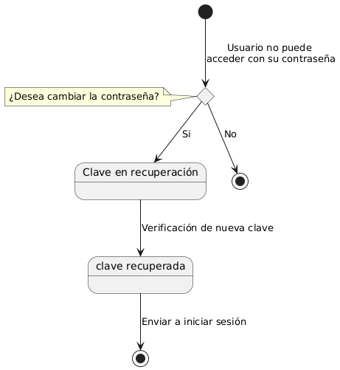

UC9 – Consultar turnos, UC10 – Consultar horarios, UC11 – Seleccionar Horario, UC12 – Consultar plazas disponibles, UC14 – Solicitar reserva de turno, UC15 – Recibir comprobante

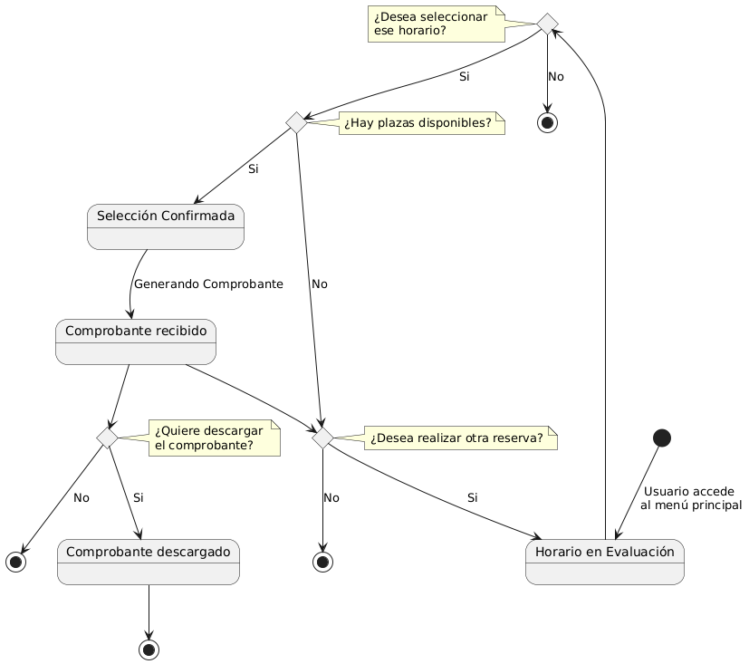

UC18 – Registrarse y UC1 – Iniciar Sesión

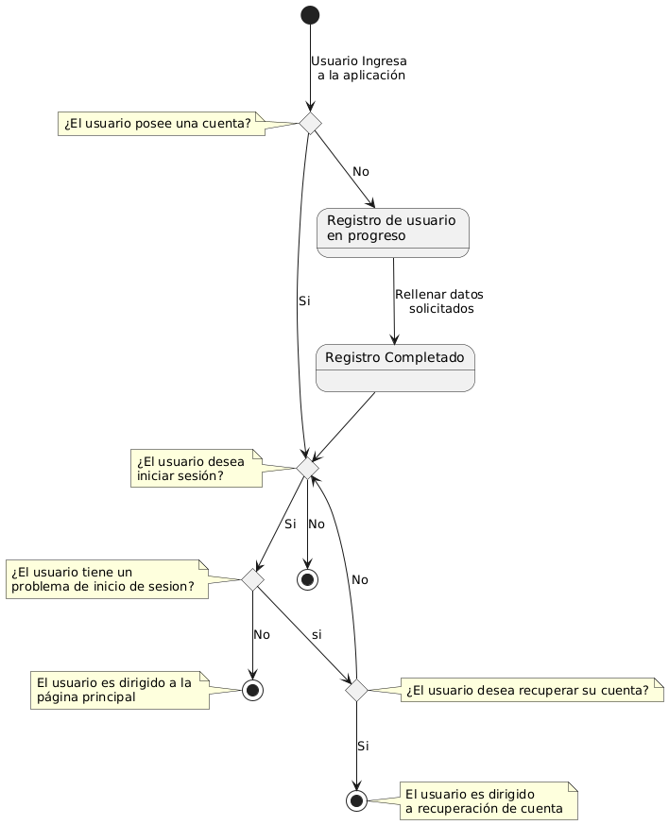

Diagrama de Estados del Administrador:

UC1 – Iniciar Sesión

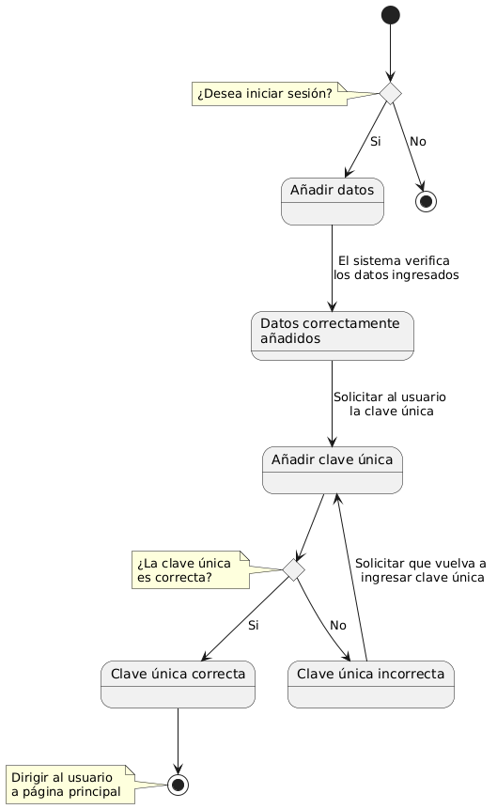

UC2 – Administrador miembros, UC4 – Agregar nuevo administrador, UC5 – Eliminar Administrador 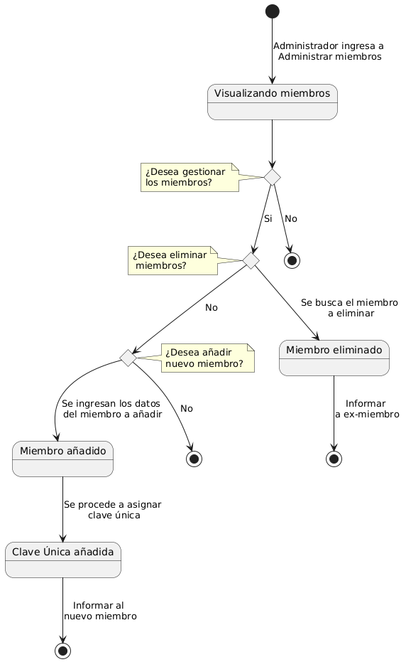

UC9 – Asignar turnos, UC10 – Asignar horario, UC11 – Asignar menú acorde a horario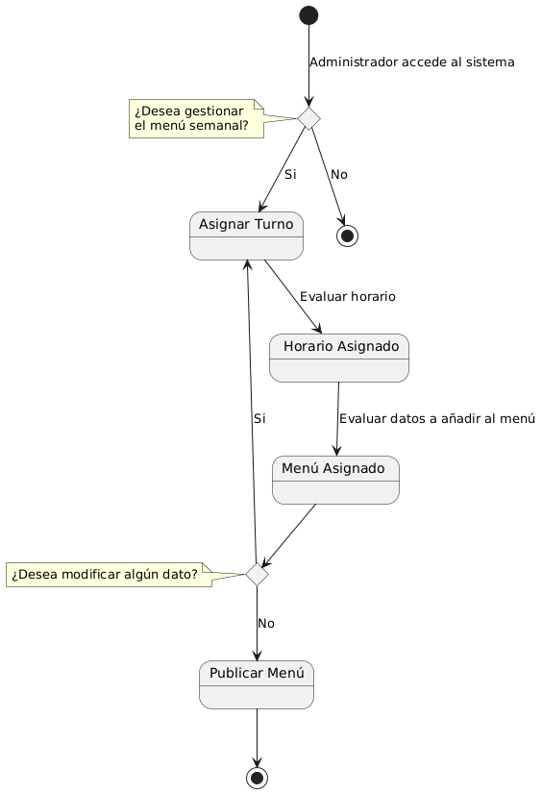

UC6 – Seleccionar “Inventario”, UC7 – Actualizar datos de insumos

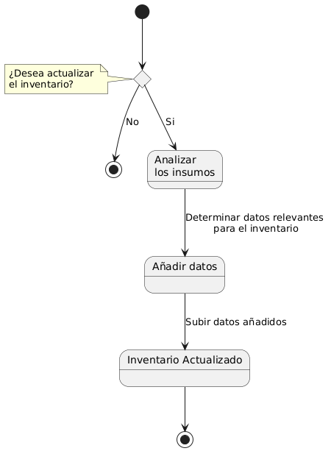

UC15 – Generar reporte, UC17 – Registrar consumo diario

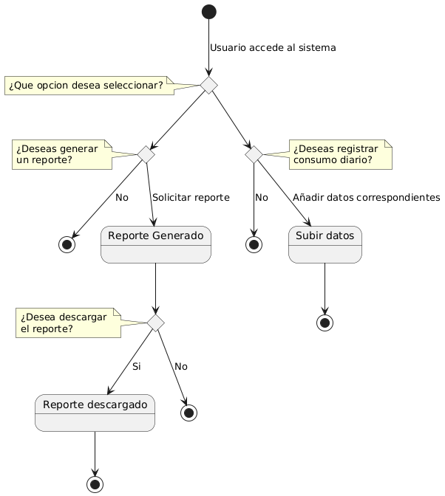

1. **Prototipo de Interfaz**

Enlace del prototipo de interfaz del Administrador: <https://www.figma.com/proto/P8dJ8oqa1ChO3eVSh61HIo/App-IS?node-id=2044-52&t=rfHKy1abzcHpiXOx-1>

Enlace del prototipo de interfaz del Usuario:

<https://www.figma.com/proto/P8dJ8oqa1ChO3eVSh61HIo/App-IS?node-id=2021-85&t=rfHKy1abzcHpiXOx-1&starting-point-node-id=2021%3A85>

Imágenes del prototipo de interfaz del Administrador:

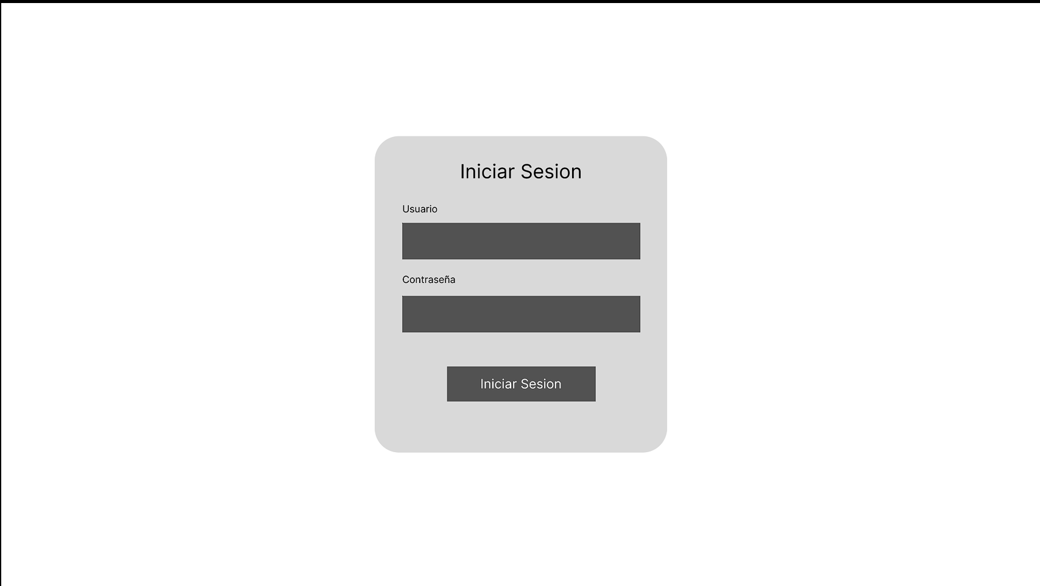

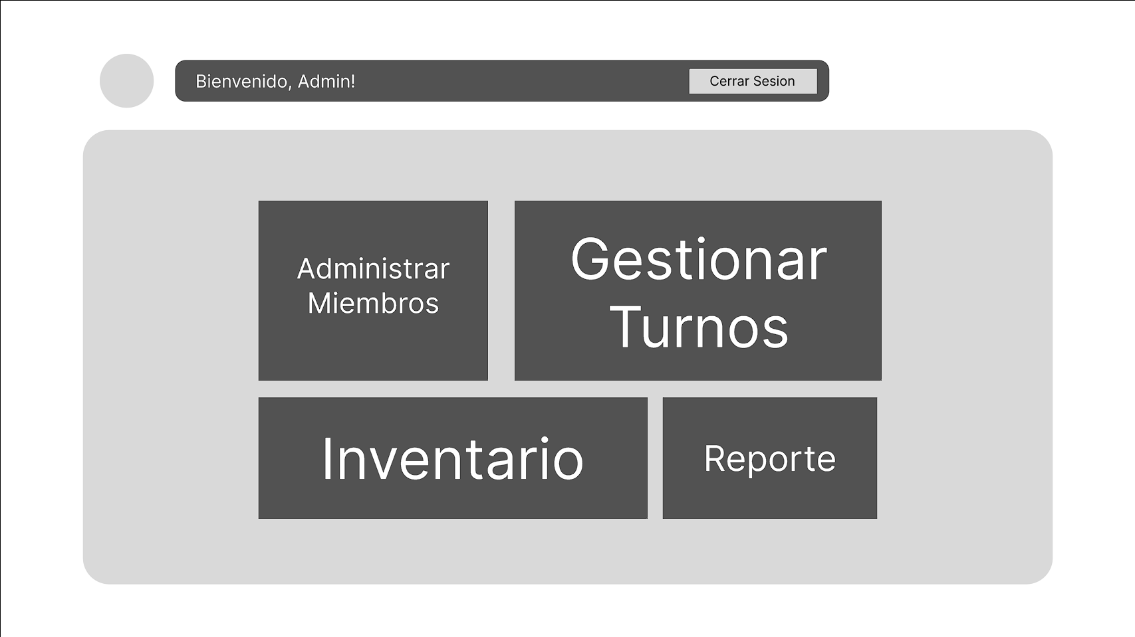

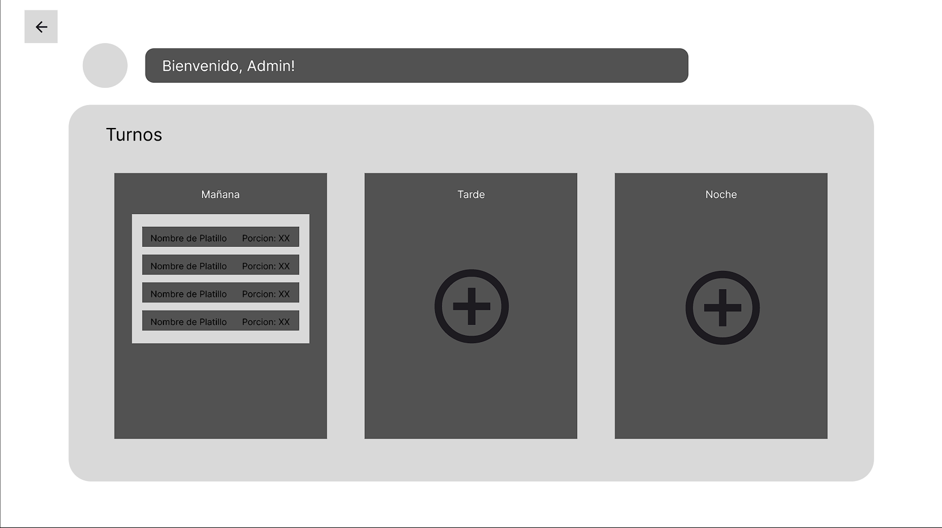

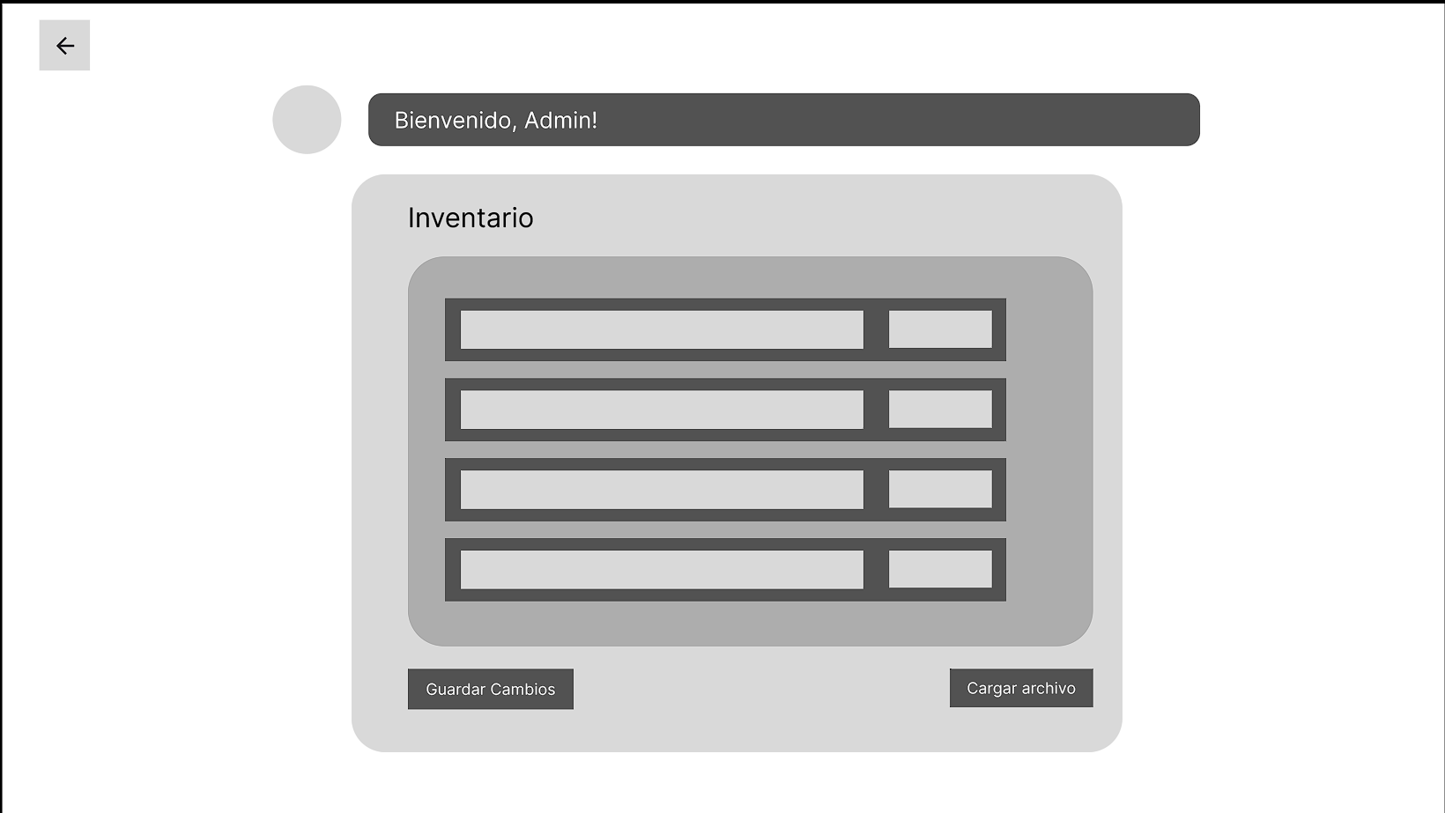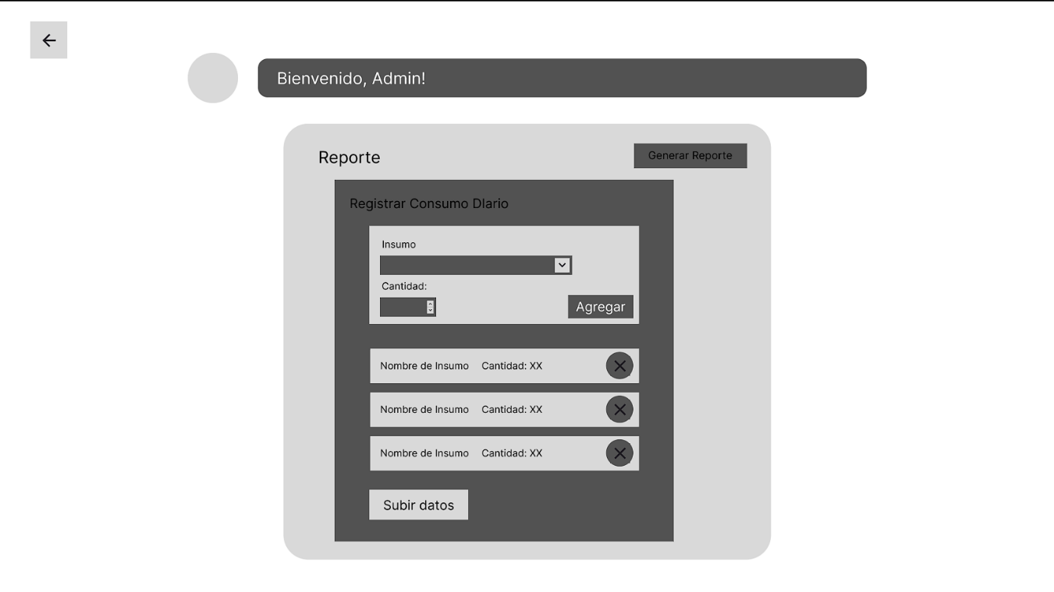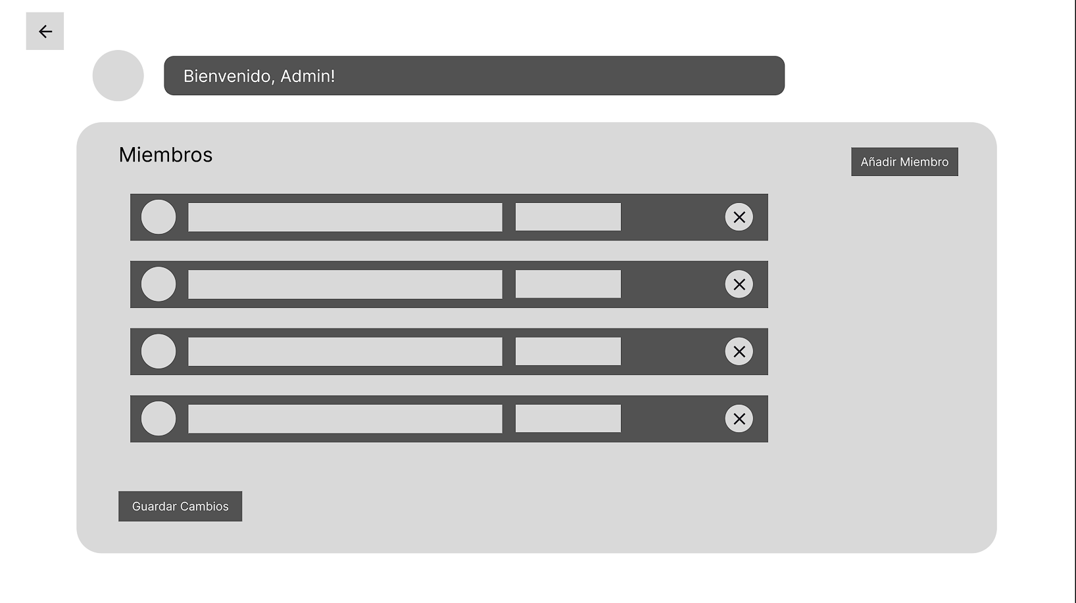

Imágenes del Prototipo de Interfaz del Usuario:

